2012年各地中考真题按章节汇编—凸透镜成像的规律

一、填空
1．（2012河南）如图4所示，在研究凸透镜成像规律的实验中，光屏上呈现了烛焰倒立清晰的像。如果去掉光屏，眼睛在A处________（选填“能”或“不能”)看到这个像，原因是________________________________________。
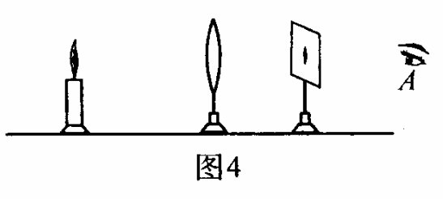
能 光会聚成实像后继续向前传播，进人人的眼睛，所以能看到
2.（2012山西）如图是小伟通过实验得到的凸透镜的像距v和物距u关系的图像。由图可知凸透镜的焦距是__________cm；当物距为30cm时的成像特点可应用于_________ （填“照相机”、“投影仪”或“放大镜”）。
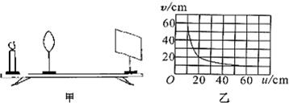
10 照相机
3.（2012宜宾）如图8所示，投影仪的镜头相当于一个焦距为10cm的凸透镜，当物体到镜头的距离在 时，在屏幕上就可以看到倒立、放大的像；投影仪上有一块平面镜，它的作用是 ，使像能够投射到屏幕上。
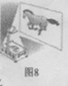
大于10cm小于20cm 改变光的传播方向
4.（2012苏州）如图所示是某实验小组合作探究“凸透镜成像规律”的实验装置（足够长）．实验时应先调节烛焰、凸透镜、光屏三者的中心在同一直线上，并且大致在____________；当烛焰离凸透镜20cm 时，在另一侧光屏上得到一个清晰、倒立、缩小的烛焰的像，随着蜡烛的燃烧，可观察到光屏上的像向____________（上／下）移动；移动蜡烛，使烛焰离凸透镜10cm，再移动光屏，____________（能／不能）在光屏上得到一个清晰的烛焰的像。
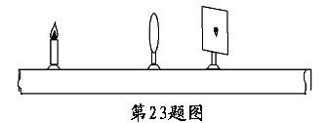
同一高度 上 能
5.（2012宁波）将蜡烛、焦距为10厘米的凸透镜、光屏依次放在光具座上，点燃蜡烛，使烛焰、透镜和光屏的中心在同一高度上。移动蜡烛使烛焰距凸透镜25厘米，在凸透镜另一侧移动光屏，会在光屏上得到一个倒立、 的实像。根据这一成像规律，请举一个生活中的应用实例： 。
缩小 照相机

6. （2012无锡）某小区楼道设有多功能电子门铃，此装置可以通过其内置摄像镜头来识别来访者，该摄像镜头相当于凸透镜，经摄像镜头所成的是 （选填“正立”或“倒立”）、 （选填“放大”、“缩小”或“等大”）的实像；若镜头的焦距为l0cm，为了能成清晰的像，人到镜头的距离应大于 cm.
倒立 缩小 20

7.（2012江西）在“探究凸透镜成像规律”的实验时，小明将烛焰、凸透镜放在如图4甲所示位置，在光屏上正好出现倒立等大的像.然后，小明将烛焰、凸透镜放在如图4乙所示位置，此时能观察到 （选填“正立”或“倒立”）、放大的 像（选填“实”或“虚”）．
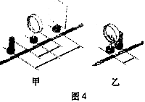
正立 虚

8.（2012吉林）如图14所示凸透镜的焦距是10cm，蜡烛放在距凸透镜15cm处时，可以在光屏上得到一个倒立、 的实像，利用这一原理可以制成 将蜡烛向远离凸透镜方向移动，仍要在光屏上得到清晰的像，光屏应向 移动。
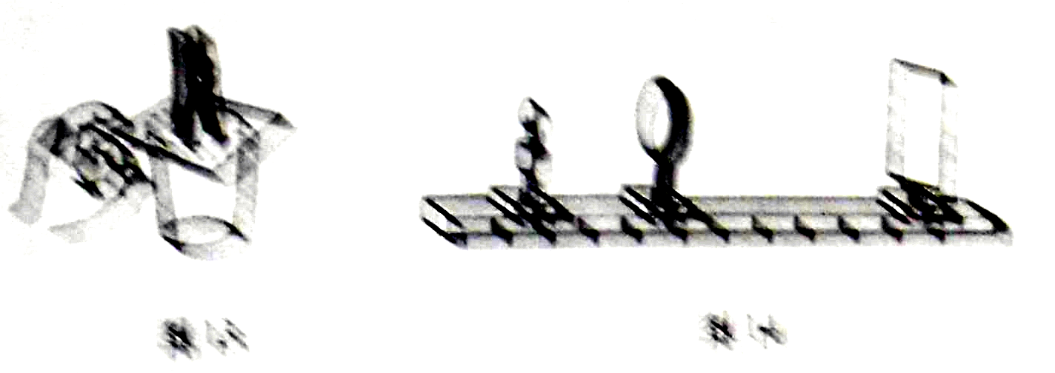

放大 幻灯机 靠近凸透镜的方向（左）

9.（2012大理）一个焦距为10cm的凸透镜，当蜡烛距它15cm时，在光屏上得到一个倒立、 （填：“放大”、“缩小”或“等大”）的像；将蜡烛向透镜移近7cm后，在光屏上 （填：“能”或“不能”）成像。
放大 不能

10．（2012·沈阳）某种物体通过一凸透镜成倒立、放大的实像，此时像距为15cm，当物体移到该透镜前20cm处时，能够用光屏承接到的像为 立、 (选填“放大”、“缩小”或“等大”)的像， 就是利用这一原理制成的。
倒 缩小 照相机

11．（2012齐齐哈尔）一束平行光射向凸透镜的光路图如图所示，若把蜡烛放在距该透镜30cm处时，将得到一个倒立、 （选填“放大”、“等大”或“缩小”）的实像。利用这一成像原理可以制成的光学仪器是 （答出一个即可）。
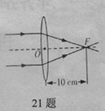
缩小 照相机（其它答案合理亦可）

12.（2012重庆）如图所示是一款具有摄像功能的手机，摄像机的镜头相当于一个 透镜，通过镜头所成的像是 （选填“实像”或“虚像”）。

凸透镜 实像

二、选择
1．（2012恩施）在做“探究凸透镜成像实验”时，将焦距为10cm的凸透镜和蜡烛放在光具座上，位置如图所示。则在光屏上
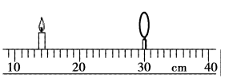
A．成倒立放大的实像 B．成倒立缩小的实像
C．光屏上不会得到像 D．像距大于10cm小于20cm
A
2．（2012铜仁）如图所示是利用航空摄影拍摄到的铜仁市碧江区一角，如果拍摄时所用照像机的镜头焦距是50mm，则胶片到镜头的距离应（ ）
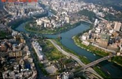
A．大于100mm B．大于50mm小于100mm C．小于50mm D．等于50mm
B
3.（2012广州）图24 是“探究凸透镜成像的规律”实验装置示意图，凸透镜的焦距是20cm，如 图的情景，眼睛可能观察到烛焰经凸透镜折射所成的虚像.
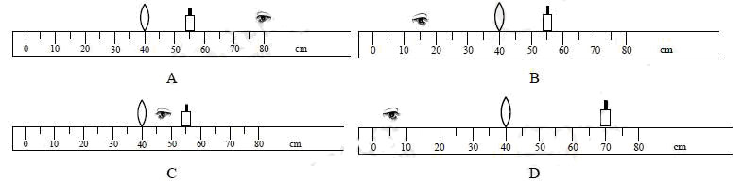
B

4. （2012泰安）小明同学在“探究凸透镜成像的规律”实验时，烛焰在光屏上成了一个清晰的像，如图所示。下面给出的生活中常用物品工作时原理与此现象相同的是（ ）
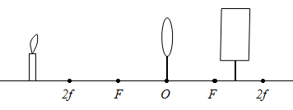
A.投影仪 B.照相机 C.放大镜 D.近视镜
B

5. （2012烟台）在探究凸透镜成像规律的实验中，当烛焰、凸透镜、光屏位于如图所示的位置时，烛焰在光屏上呈现一个清晰放大的像。要使烛焰在光屏上呈现一个清晰缩小的像，调节的方法是
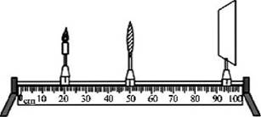
A.透镜不动，蜡烛远离透镜移动，光屏靠近透镜移动
B.透镜不动，蜡烛远离透镜移动，光屏远离透镜移动
C.透镜不动，蜡烛靠近透镜移动，光屏远离透镜移动
D.透镜不动，蜡烛靠近透镜移动，光屏靠近透镜移动
A

6. （2012凉山）一个物体在凸透镜前20cm处时，在透镜另一侧的光屏上成一个倒立、缩小的实像，则该凸透镜的焦距f符合
A.10cm ＜f＜20cm B. f＞10cm C. f＜10cm D. f＞20cm
C
（2012自贡）物体从距凸透镜12cm移到距凸透镜18cm的过程中，调整光屏的位置，总能在光屏上得到倒立放大的像，由此可知，此凸透镜的焦距可能是（ ）
A．6cm B．10 cm C．16 cm D．20 cm
B

7.（2012株洲）下列光学仪器中能成倒立、缩小实像的是
A．照相机 B．凸面镜 C．平面镜 D．幻灯机
A

8．（2012常州）如图所示，一束平行光经过一凸透镜，调节光屏的位置直到在屏上得到一个最小、最亮的光斑．小明用此凸透镜做“探究凸透镜成像规律”的实验，当物体距凸透镜3Ocm时，重新调节光屏的位置，清晰可得
A．倒立缩小的实像 B．倒立等大的实像
C．倒立放大的实像 D．正立放大的虚像
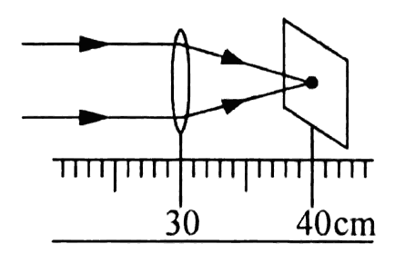
A

9．（2012淮安）一简易照相机的镜头焦距为6cm，则该相机中胶片离镜头的距离应为
A．小于6cm B．大于6cm，小于12cm
C．大于12cm，小于24cm D.大于24cm
B
10.（2012南通）探究凸透镜成像规律时，小明在凸透镜前放一燃着的蜡烛，移动光屏并在光屏上找到清晰的像。然后将蜡烛远离透镜，调节光屏再次找到一个清晰的像，比较两像。（ ）
A.像距增大，像增大 B，像距减小，像增大
C.像距减小，像减小 D. 像距增大，像减小
C

11.（2012德州）光的世界丰富多彩，下列光学器件在生活中具有广泛的应用。其中符合成像规律的是
A．平面镜成像时，像、物到平面镜的距离相等
B．投影仪成像时，物距大于二倍焦距
C．放大镜成像时，物距大于一倍焦距
D．照相机成像时，物距在一倍焦距和二倍焦距之间
A

12.（2012临沂）下列不现象中，与其它三个现象形成原因不同的一个是
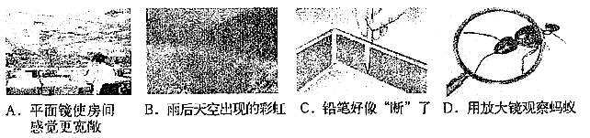
A

13.（2012桂林）在“探究凸透镜成像规律”的实验中，当烛焰、凸透镜、光屏处于如图3所示的位置时，恰能在光屏上得到一个清晰、缩小的像。利用这个成像规律可以制成：
A．照相机 B．平面镜
C．幻灯机 D．放大镜
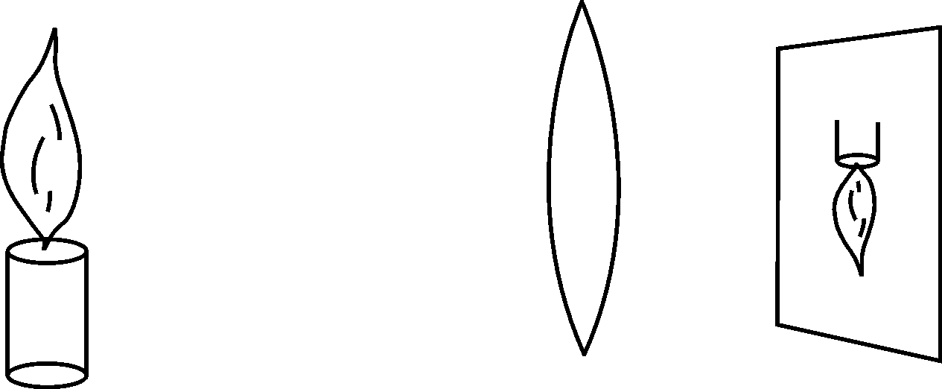
图3
A

14.（2012南京）把一个凸透镜对准太阳光，在距凸透镜10cm处得到一个最小最亮的光斑。若将一物体放在此透镜前15cm处，经凸透镜所成的像是
A.倒立、缩小的实像
B.倒立、放大的实像
C.正立、放大的实像
D.正立、缩小的虚像
B

15.（2012孝感）下列情景中形成的像，属于实像的是( )
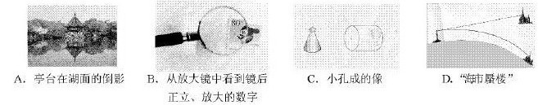
C

16．（2012遵义）在做凸透镜成像实验时，把物体从2倍焦距外沿主光轴移向焦点的过程中，像及像距的变化情况是
A．像逐渐变小，像距逐渐变小 B．像逐渐变小，像距逐渐变大
C．像逐渐变大，像距逐渐变大 D．像逐渐变大，像距逐渐变小
C

17．（2012咸宁）物体AB通过凸透镜成像如图2所示，利用这一成像规律制造的光学仪器是：
A.照相机 B.放大镜 C.幻灯机 D.潜望镜
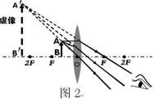
B

18.（2012衡阳）一凸透镜的焦距是8cm，将点燃的蜡烛放在离凸透镜12cm处，则所成的像是
A.正立、缩小的虚像 B.倒立、放大的实像
C.倒立、缩小的实像 D.倒立、缩小的虚像
B

19. （2012衢州）乙同学把刚买来的矿泉水随手放在科学书上，发现“学”字变大（如上图），产生这一现象的原因是
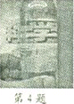
A.光的反射 B.光的折射 C.光的直线传播 D.平面镜成像
B

20.（2012绍兴）图中人手持的是一枚( )
A.凹透镜，可以矫正近视 B.凹透镜，可以矫正远视
C.凸透镜，可以矫正近视 D.凸透镜，可以矫正远视
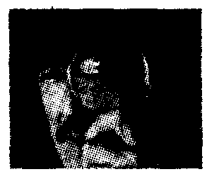
D

21.（2012玉林）实验表明．凸透镜到物体的距离大于2倍焦距时，成倒立、缩小的实像。利用这个原理可以制成
A放大镜 B.幻灯机 C.照相机 D. 投影仪
C
22．(2012荆州)在“探究凸透镜成像的规律”时，把蜡烛放在凸透镜前30cm处，光屏上可接受到倒立、放大的像，若保持凸透镜位置不变，将蜡烛和光屏的位置对调一下，则在光屏上
A．无法成像 B．呈现正立、放大的像
C．呈现倒立、放大的像 D．呈现倒立、缩小的像
D
23. （2012·龙东）下列光学器材不是应用凸透镜成像的是
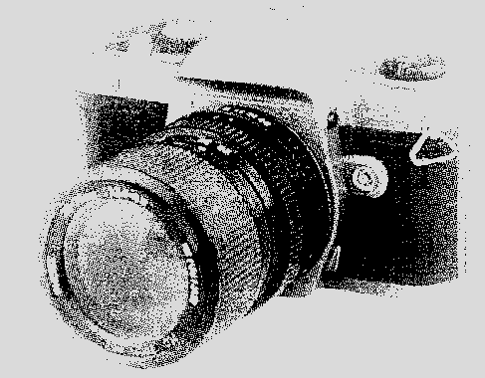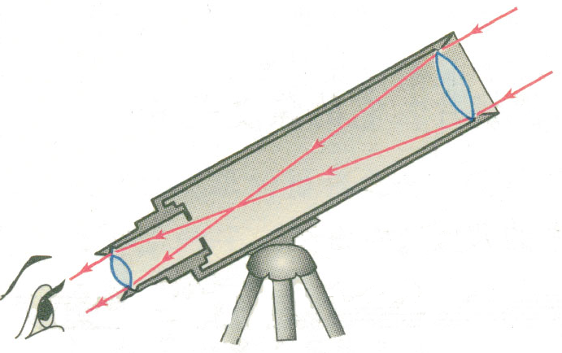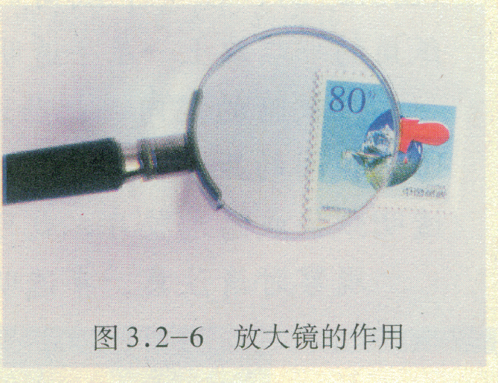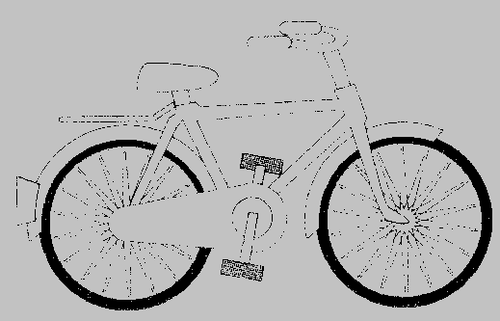
照相机 望远镜 自行车尾灯 放大镜
A B C D
C

24．（2012·昆明）在焦距为10cm的凸透镜前25cm处放一支点燃的蜡烛，那么在凸透镜另一侧的光屏上可以得到的是
A．烛焰倒立缩小的实像 B．烛焰倒立放大的实像
C．烛焰倒立缩小的虚像 D．烛焰正立放大的虚像
A

25.（2012日照）如图7所示，a、b、c、d是距凸透镜不同距离的四个点，F为焦点。下列几种光学仪器的成像原理与物体在不同点时的成像情况相对应，下列说法正确的是
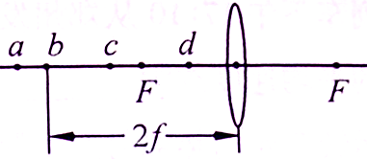
图7
A. 照相机是根据物体放在d点时的成像特点制成的
B. 幻灯机是根据物体放在c点时的成像特点制成的
C.使用放大镜时的成像情况与物体放在a点时的成像情况相似
D.人眼看物体时的成像情况与物体放在F点时的成像情况相似
B

26.（2012·娄底） 某物体放在凸透镜前15cm处时，在另一侧的光屏上得到了物体倒立、缩小的实像，则该凸透镜的焦距可能是
A.20cm B.15cm C.10cm D.5cm
D

27．（2012天津）如图所示，将凸透镜固定在光具座上某位置（图中未标出），点燃的蜡烛放在光具座上的a点，调节光屏的位置，在光屏上得到烛焰清晰缩小倒立的像．将蜡烛从a点滑到b点后，再移动光屏，屏上得到清晰的像变小．则
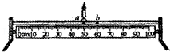
A．凸透镜位于a点左侧
B．凸透镜位于b点右侧
C．蜡烛在a点时，物距大于二倍焦距
D．蜡烛在b点时，像距大于二倍焦距
AC
三、作图
1.（2012茂名）如图12 所示，MN 为凸透镜的主光轴，A为蜡烛，A’为蜡烛在光屏上所成的像，根据凸透镜成像原理确定凸透镜的位置及其焦点，并将它们画出来。
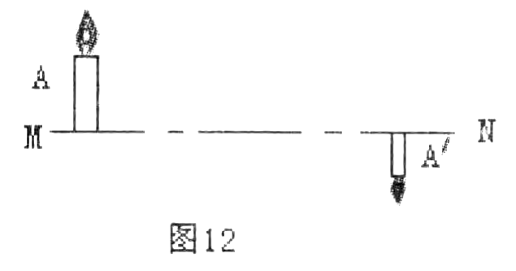

四、实验
1．（2012安顺）如图所示，在“探究凸透镜成像的规律”的实验中，依次将点燃的蜡烛、凸透镜、光屏放在光具座上。
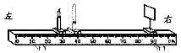
（1）要使像成在光屏的中心，实验前，该怎样调节凸透镜、光屏和烛焰；
（2）蜡烛在凸透镜2倍焦距外的位置时，在凸透镜另一侧移动光屏，会在光屏上得到一个什么样的像？
（3）如果凸透镜焦距为10cm，蜡烛到凸透镜距离为8cm，从光屏的一侧透过凸透镜可以看到一个什么样的像？
（4）实验中若在光屏上得到一清晰的实像，当用黑色硬纸片遮住透镜的上半部分，则所成的像将会怎样变化？
（1）同一水平直线上 （2）倒立、缩小、实像 （3）正立、放大、虚像 （4）亮度变暗

2．（2012广东）小王用凸透镜、蜡烛、光屏和光具座等器材，探究凸透镜成像的规律。实验桌上现有A、B两个凸透镜，其中凸透镜A的焦距为50cm，凸透镜B的焦距为10cm。光具座上标尺的刻度范围如图22。
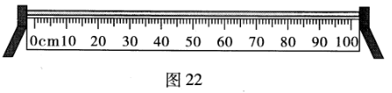
（1）小王想探究凸透镜成像的规律，应选用 凸透镜(选填“A’’或“B”)。
（2）小王在图22的光具座上，不断改变蜡烛与透镜间的距离，并移动光屏进行实验，所获得的实验数据如右表所示。分析实验数据可知：
①从实验次序2、3、4可以看出，当成实像时，物体到凸透镜的距离越短，光屏上像的大小就越 ；
实验次序 | 物体到凸透镜的距离u/cm | 光屏到凸透镜的距离v/cm | 光屏上像的大小
1 | 60 | 12 | 缩小
2 | 30 | 15 | 缩小
3 | 20 | 20 | 等大
4 | 15 | 30 | 放大
5 | 12 | 60 | 放大
②同一凸透镜，成实像时，像距v随物距u的增大而 。
（3）你认为小王同学的实验过程是否全面?请提出你的看法(只需写出一种)。
答： 。
(1)B (2)大 减小 （3）小王同学的记录过程不够全面，因为他只记录了像的大小，没有记录像的正倒，所以他的记录不够全面

3．（2012福州）（3分）小明在探究“凸透镜成像规律”时，所用凸透镜的焦距是10cm。
（1）他将蜡烛、凸透镜、光屏在光具座上依次摆放，点燃蜡烛后，发现无论如何移动光屏总找不到像，其原因可能是_________________________________。（写出一种即可）
（2）调整好后，当蜡烛与凸透镜的距离为36cm时，可在光屏上得到倒立________的实像；再将蜡烛向凸透镜靠近一些，要获得清晰的实像．光屏应_________（选填“靠近”或“远离”）凸透镜。
(3分)(1)烛焰、凸透镜、光屏三者的中心不在同一高度(或物距小于焦距)(答案科学合理即可) (2)缩小 (3)远离

4．（2012北京）小彤在探究凸透镜成像规律的实验中，将焦距为10cm的凸透镜固定在光具座上50cm刻线处，将光屏和点燃的蜡烛分别放在凸透镜的两侧，如图13所示，为了找到烛焰清晰的像，小彤应将光屏向 移动（选填“左”或“右”）。小彤将光屏移到某一位位置时，光屏上呈现烛焰清晰的像，则该像是 像（选填“实”或“虚”）。小彤将点燃的蜡烛移动到光具座上35cm刻线处，移动光屏可以再次在光屏上观察到的烛焰清晰的像，这一实验现象可以说明 的成像特点（选填“照相机”，“幻灯机”或“放大镜”）。
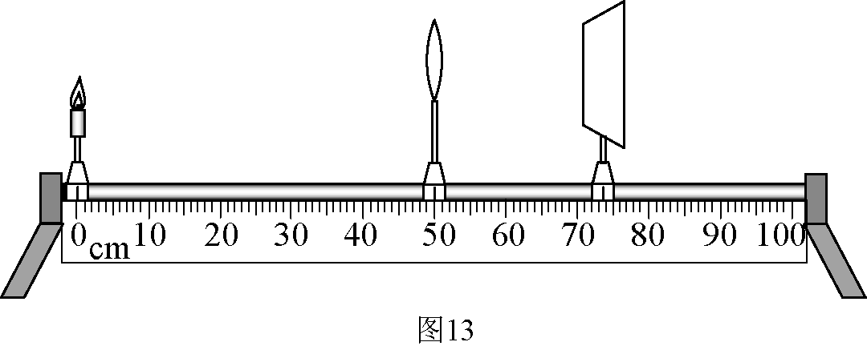
左 实 幻灯机
5.（2012滨州）（6分）在用焦距10cm的凸透镜来探究凸透镜成像规律的实验中，小刚将蜡烛、凸透镜、光屏依次放在光具座上，如图所示。
（1）当把蜡烛放在光具座上如图所示位置，点燃蜡烛，移动光屏，可在光屏上得到烛焰清晰的倒立的 的实像（选填“放大“或”缩小“）。
（2）若遮住凸透镜的下半部分，则烛焰在光屏上的成像情况时 （选填“完整的像”、“一半的像”或“无法成像”）。
（3）若把图中的凸透镜看作眼睛的晶状体，光屏看作视网膜，当“眼睛”戴上近视眼镜时，烛焰刚好在“视网膜”上成一清晰的像；若取下近视眼镜，则清晰的像会成在“视网膜”的
（选填“前面”或“后面”）。
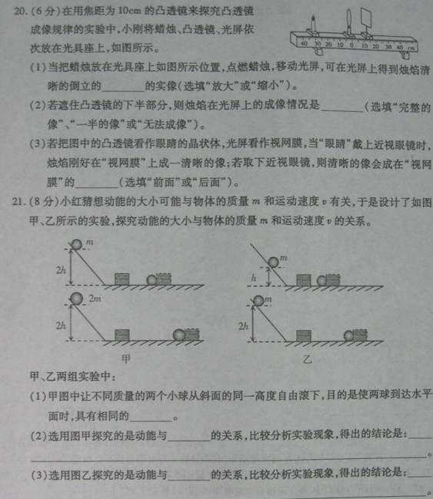
（1）缩小 （2）完整 （3）前面
6.（2012聊城）（4分）某实验小组进行“探究凸透镜成像规律”的实验：
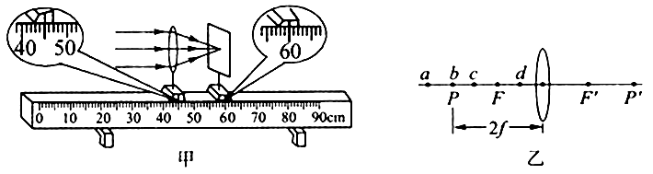
（1）由图甲可知，该凸透镜的焦距是_____________cm。
（2）实验时凸透镜与光屏的高度已调好，但烛焰在光屏上像的位置偏高，要想使像成在光屏中央，应调节蜡烛使烛焰向_____________（填 “上”或“下”）移动。
（3）如图乙所示，若在光屏上（光屏未画出）得到清晰放大的实像，则烛焰应位于透镜左侧a、b、c、d四点中的___________点，此成像规律应用在____________上（填一种器材名称）。
（1）15 （2）上 （3）c 投影仪（幻灯机、放映机）

7.（2012成都）小明在“探究凸透镜成像的规律”实验中使用了焦距为10 cm的凸透镜。如图18（甲）所示，当他将蜡烛与凸透镜的距离调为28 cm时，移动光屏，在屏上可看到清晰的倒立__________（填“放大”、 “缩小”或“等大”）实像。在此基础上，若要在光屏上得到清晰的倒立、放大实像，应将蜡烛向 （填“靠近”或“远离”）凸透镜的方向移动，同时调节光屏与凸透镜之间的距离。
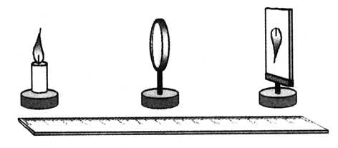
（2）缩小（2分） 靠近（2分）

8.（2012哈尔滨）（5分）某物理学习小组在研究“凸透镜成像规律”时，使用的器材如图．（凸透镜的焦距是lOcm，刻度尺上标着点，相邻两点间距为10cm）
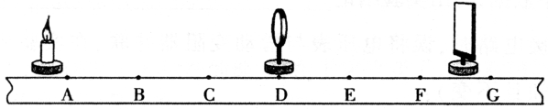
(l)实验前，蜡烛、凸透镜、光屏摆放和调整好的要求是 ；
(2)凸透镜放在D点，当图中光屏上承接到烛焰的倒立、放大、清晰的像时，蜡烛应放在图中的 ；
(3)保持凸透镜位置不动，在(2)实验基础上，想要在光屏上得到烛焰缩小、清晰的像，接下来的操作是 .
(1)蜡烛、凸透镜、光屏依次放在同一直线上（1分），烛焰、凸透镜、光屏的中心在同一高度（1分）（或“烛焰、凸透镜、光屏的中心大致在同一直线、同一高度上”得2分）
说明：不写“依次”，在叙述三者顺序时，体现出凸透镜在中间位置的不扣分．
(2)B和C两点之间（或“在透镜左侧，距凸透镜lOcm至20cm之间”；“在透镜左侧，到凸透镜的距离大于l倍焦距，小于2倍焦距”）（1分）
(3)将蜡烛移到B点左侧（1分）（只要体现出B点左侧的某一区域或某一点即可），并调整光屏位置（1分）．

9.（2012宿迁）如图，两端开口的圆筒内嵌一光学元件，在圆筒左侧中心轴上放一光源S，圆筒右侧中心轴上垂直固定一光屏。现左右移动圆筒，当圆筒左端面距离光源为a时，恰好在光屏上成一清晰的像;将圆筒向右水平移动距离b时，光屏上第二次出现清晰像。则此光学元件是 ▲ 透镜，第二次所成像的性质是 ▲ （填"放大"、"等大"或"縮小"〉、 ▲ （填"正立"或"倒立"〕的实像.
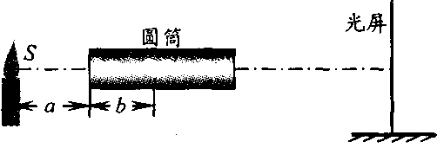
凸 缩小 倒立

10．（2012泰州）小明和小华一起探究“凸透镜成像的规律”，他们分别用f₁=l5cm和f₂=10cm的凸透镜做实验，下表是他们记录的部分数据
像的性质 | 焦距f/cm | 试验序号 | 物距u/cm | 像距v/cm
倒立、缩小 | 15 | ① | 40 | 23
倒立、缩小 | 15 | ② | 35 | 27
倒立、缩小 | 10 | ③ | 40 | 13
倒立、缩小 | 10 | ④ | 35 | 14
（1）若以“透镜的焦距为单位”进行比较，在成倒立、缩小的像时：物距（u）与焦距（f）的关系是 ；像距（v）与焦距（f）的关系是 ．
（2）成倒立、缩小实像时：物距减小，像距 ；若物距相同，焦距大，像距 ．
（1）凸透镜成倒立、缩小的实像时，u＞2f，2f＞v＞f．
（2）成倒立、缩小实像时：
由实验序号①和②（或③和④）得，焦距相等，物距减小，像距增大；
由实验序号①和③（或②和④）得，物距相同，焦距越大，像距越大．
故答案为：（1）u＞2f；2f＞v＞f；
（2）变大；越大．

11. （2012扬州）探究凸透镜成像规律：
（1）实验中出现了如图所示的情形，要使像成在光屏中央，应将光屏向____________（上/下）调整。
（2）已知凸透镜焦距为10cm，将烛焰放在距离凸透镜25cm处，调节光屏可得到倒立、____________（放大/缩小/等大）的实像，应用这个原理工作的仪器有____________。
（3）在上述实验的基础上，将蜡烛向远离透镜的方向移动，要在光屏上得到清晰的像则应将光屏____________（远离/靠近）透镜，光屏上的像____________（变大/变小/不变）
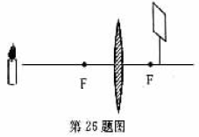
下 缩小 照相机 靠近 变小

12.（2012呼和浩特）如图所示，甲、乙分别是“探究平面镜成像特点”和“探究凸透镜成像规律”的实验装置
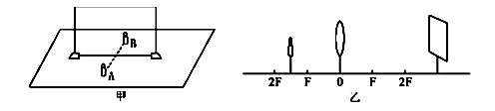
（1）在甲实验中，珍珍同学用左手将放在玻璃板前的蜡烛点燃，发现玻璃板中的“自己”是用 （选填“左”或“右”）手点燃蜡烛的。
（2）在乙实验中，图中光屏上成有清晰的像，像和蜡烛相比是 （选填“放大”或“缩小”）的实像；如果将蜡烛逐渐向远离凸透镜方向移动，凸透镜位置不变，要想在光屏上得到清晰的像，光屏应该向 （选填“靠近”或“远离”）凸透镜方向移动。
（1）右（2）放大 靠近

13.（2012包头）某同学在探究凸透镜成像规律时，用如图12所示的装置在光屏上得到一个清晰的像A ，接着他保持蜡烛的位置不变，用另一个焦距为f/的凸透镜代替原来焦距为f的凸透镜并保持透镜的位置不变，移动光屏使烛焰在光屏上成清晰的像B，观察实验现象，他发现像B比像A变大了。
⑴根据上述实验可以判断f/与f大小关系是 。
⑵在光屏上得到清晰的像B之后，保持透镜的位置不变将光屏向右移动一小段距离，为在光屏上得到清晰的像，蜡烛应向 移动。
⑶由实验可知：当用变焦照相机拍照时，如果想使被拍摄景物的像变大些，应调节相机的焦距变 些。
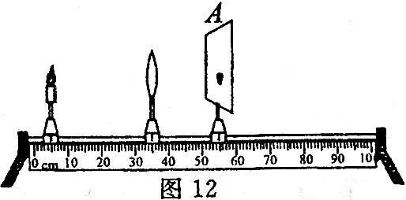
⑴f/＞f ⑵右（或透镜） ⑶大

14.（2012泉州）（5分）下面是小明探究凸透镜成像规律的实验过程，请你和他一起完成这项探究：
（1）小明将透镜正对太阳光，在透镜的另一侧得到一个最小的亮点F（如图14所示）；该凸透镜的焦距f= cm； 将一支高1.5 cm发光棒放在`凸透镜前30cm处，移动光屏可以得到一个 、 的实像。
（2）把该发光棒立于凸透镜前，在光屏上成了3 cm高的像，物体离凸透镜的距离可能是 （ ）
A．9 cm B．12 cm C．18 cm D． 27 cm
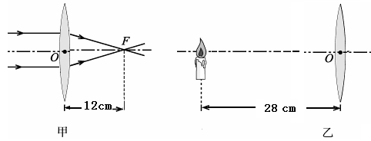
图14
- 12cm 倒立 缩小 ⑵ C

